Открытка к 8 марта для детей 5-7 лет «Букет тюльпанов»
Материалы:
- цветная бумага
- белая бумага
- ножницы
- клей
Этапы выполнения:
1.Для фона возьмите лист синей или голубой бумаги формата А4. Отрежьте с каждой стороны по 1 см. Полученную заготовку наклейте на белый лист формата А4. Это будет основа открытки.
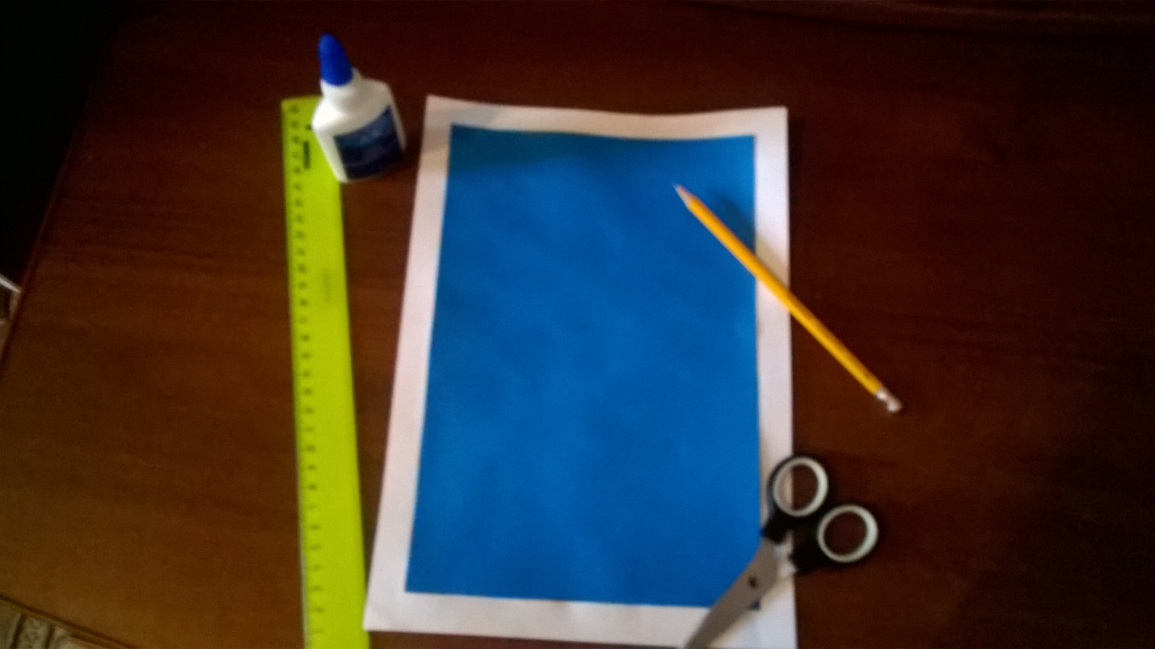

2.Далее, по шаблону заготовим детали для цветов. На шаблоне представлены заготовки для одного цветка. Цветов на открытке может быть столько, сколько вы запланируете.

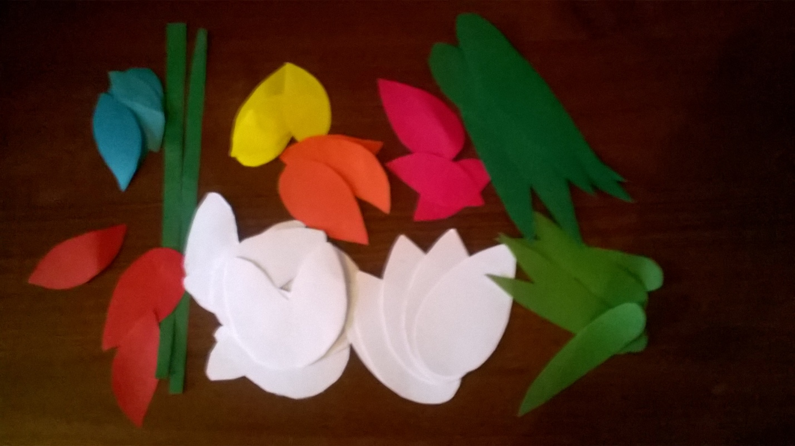

3.После того, как все заготовки цветка готовы, собираем цветок. Сделайте на белых частях тонкие частые надрезы. 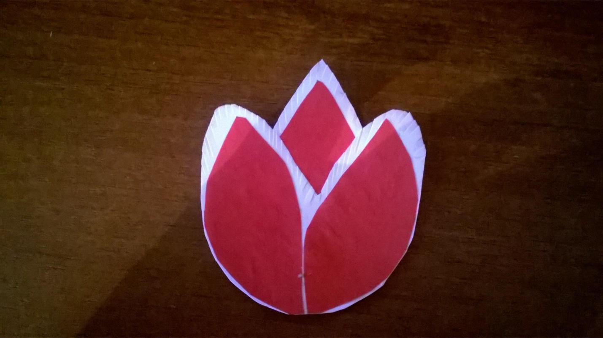

4.Наклейте цветные заготовки на белые, соответствуя парам на шаблоне.

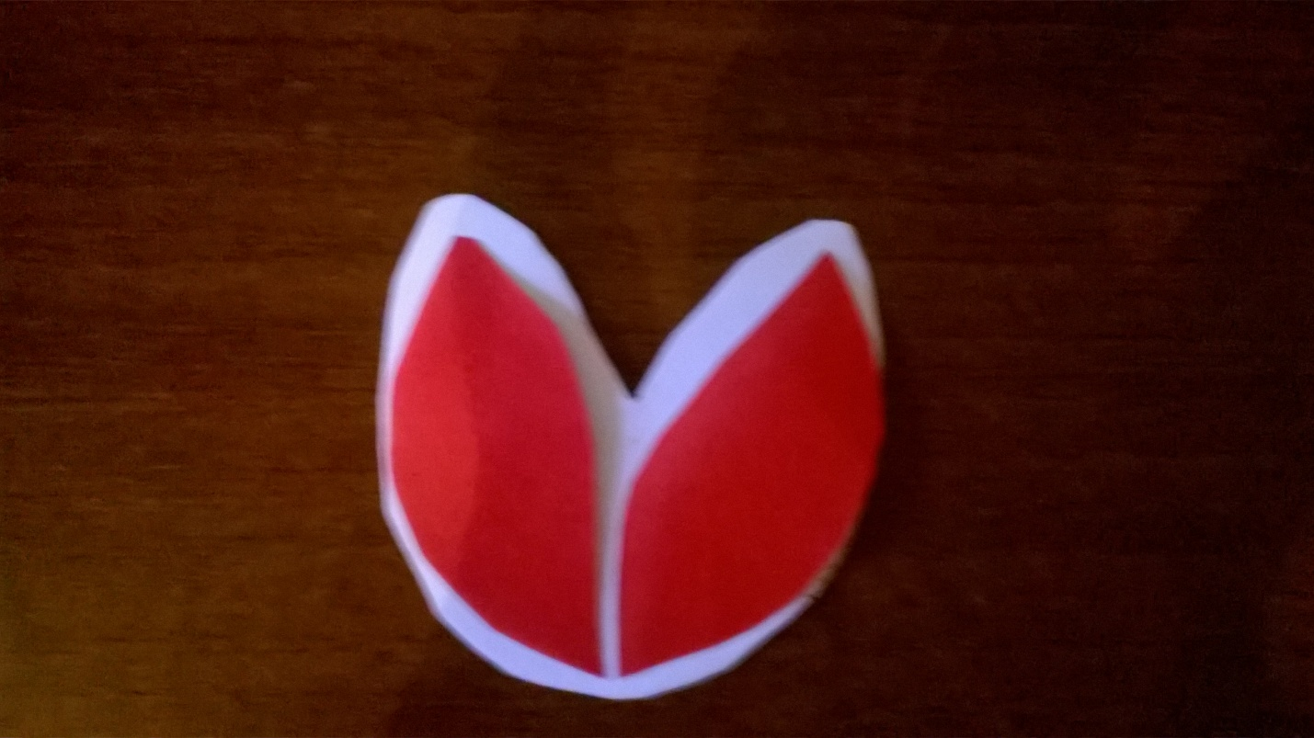
5.Приклейте средние лепестки к бутону. У нас получился цветок тюльпана.
6.Теперь приступим к изготовлению листьев. По шаблону вырежьте детали листьев. Наклейте светлые заготовки на тёмные. 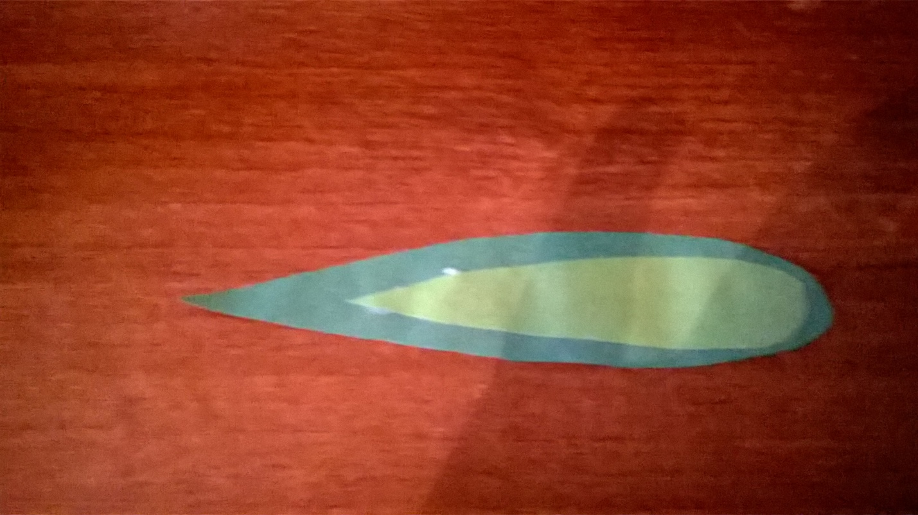
7.Приклейте готовые части тюльпанов и листьев к фону, собирая букет.
Открытка готова.
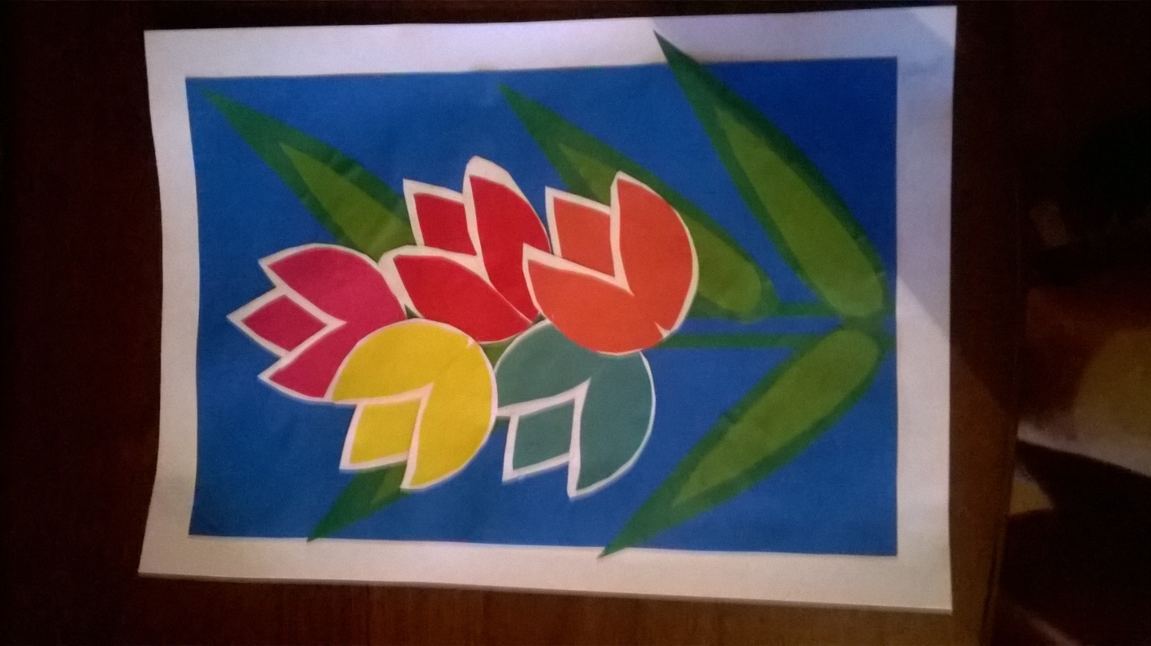
Сделав такую открытку с воспитателем в детском саду, можно подарить её маме. Можно сделать открытку дома с мамой и подарить её бабушке. А можно вставить в рамку и использовать как украшение группы.

